Омаралиева Динара Абдималиковна
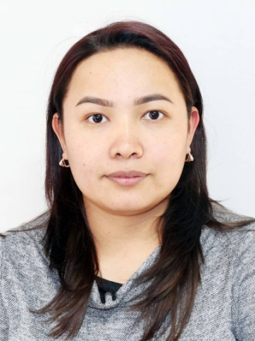 |  |  |  | - Омаралиева Динара Абдималиковна,1989 года рождения, кыргыз, , врач-акушер-гинеколог первой категории.  - В 2013 году окончила КГМА им.И.К.Ахунбаева.
Персональная информация
Фамилия |  |  | Омаралиева
Имя |  |  | Динара
Отчество |  |  | Абдималиковна
Дата рождения |  |  | 1989 года
Контактная информация: |  | Рабочий телефон
 |  | Домашний телефон
 |  | Мобильный телефон |  |  | 0553776177
 |  | Факс
 |  | E-mail |  |  | omaralievadinara@gmail/com
ОБРАЗОВАНИЕ:
Дата начала / окончания | Факультет |  |  |  | Специальность
2007-2013 | Факультет: Лечебный |  |  |  | Врач лечебник
2013-2015 | ФПМО |  |  |  | Ординатура
ПУБЛИКАЦИИ (последние 13 публикаций)
Опыт работы
2015-2017г. Врач акушер-гинеколог в Узгенской ТБ, родильный дом.
2017-2022г. Врач акушер-гинеколог в Ошской Межобластной Объединенной Клинической Больнице родильном стационаре.
С 2022г. по настоящему времени работаю на международном медицинском факультете, кафедры «Общественное здоровье и здравоохранение».
Знание языков: (отличное знание базовых основ)
Кыргызский- родной
Русский- на уровне носителя
Английский- на уровне Upper Intermediate
Дополнительная информация
Дополнительная информация (награды)
02.06.2021-15.06.2021 – Экстрагенитальная патология и беременность с влючением ДМ(72 кредит часов)

04.04.2022-16.04.2022 - Кольпоскопия (72 кредит часов)

